PROBLEMATICA ZAPATERIA

Equipo E

KEVIN OSVALDO PANES LANDA

OSE MANUEL BONILLA MARTINEZ

SAMUEL OLMEDO ORTIZ

IVAN EMMANUEL HERNANDEZ RONQUILLO

CARLA GUADALUPE RIVERA VIVEROS

Problemática

La problemática que nos tocó resolver es la de una zapatería que no cuenta con un programa para llevar su inventario por lo que se tardan mucho en entregar el modelo y el número de los zapatos solicitados, se desarrollara un programa con el fin de mejorar el almacenamiento y la eficiencia en el almacén de la zapatería, dicho programa contara con un sistema para dar de alta un nuevo usuario, con lo cual se podrán agregar a los trabajadores responsables del almacén, se agregara un nuevo modelo de zapatos, con esto se llevara un control de los modelos que se encuentran en existencia, también se podrá dar de alta los números de pares que se tienen de dicho modelo y en que numero se encuentra y color con el fin de que se pueda revisar si se tiene o no ese modelo y no hacer esperar al cliente, cada vez que se venda un zapato nuevo se deberá de dar de baja el modelo color y numero del zapato que se vendió esto con la finalidad de no generar falsos resultados que retrasen el sistema o generen una mala respuesta para el cliente, con esto se busca optimizar las ventas de la zapatería pues se estima que el tiempo de respuesta se disminuya para poder entregar o informar que su par de zapatos se encuentra o no en la tienda.

Storyboard

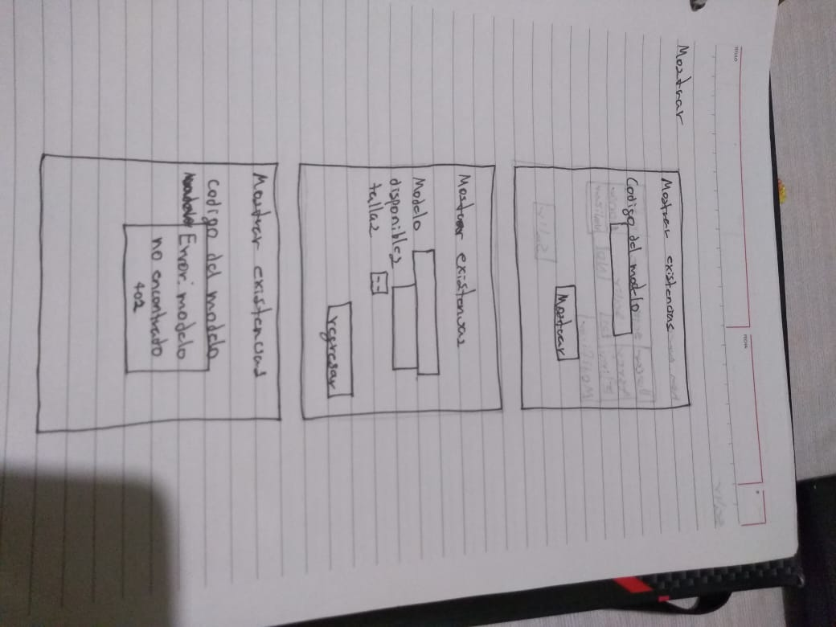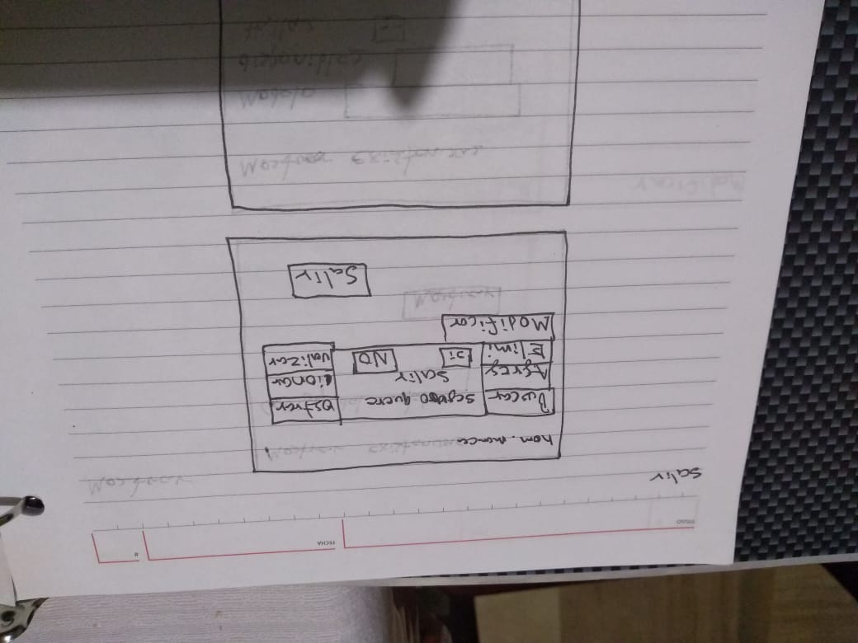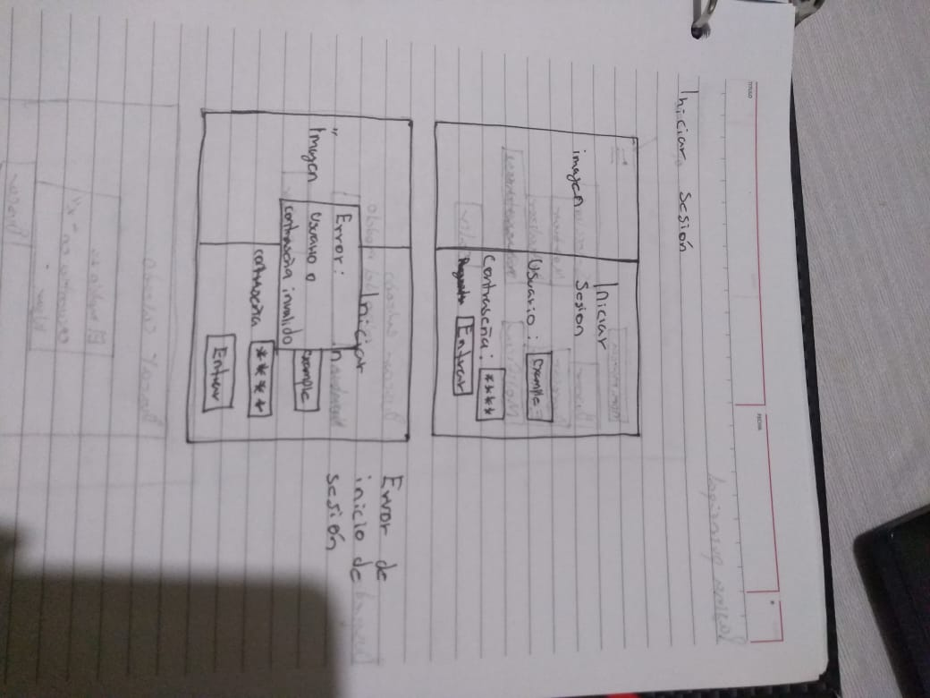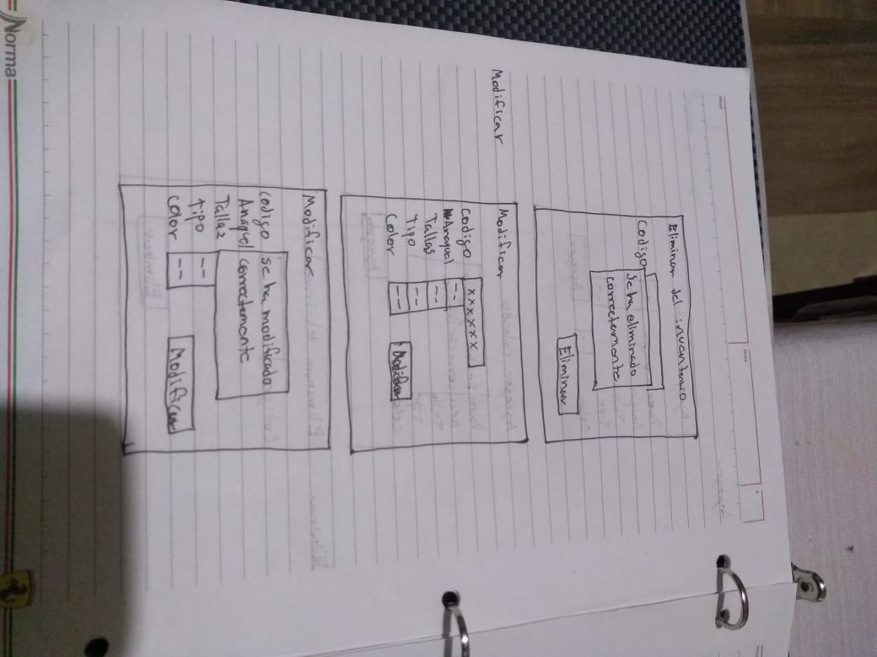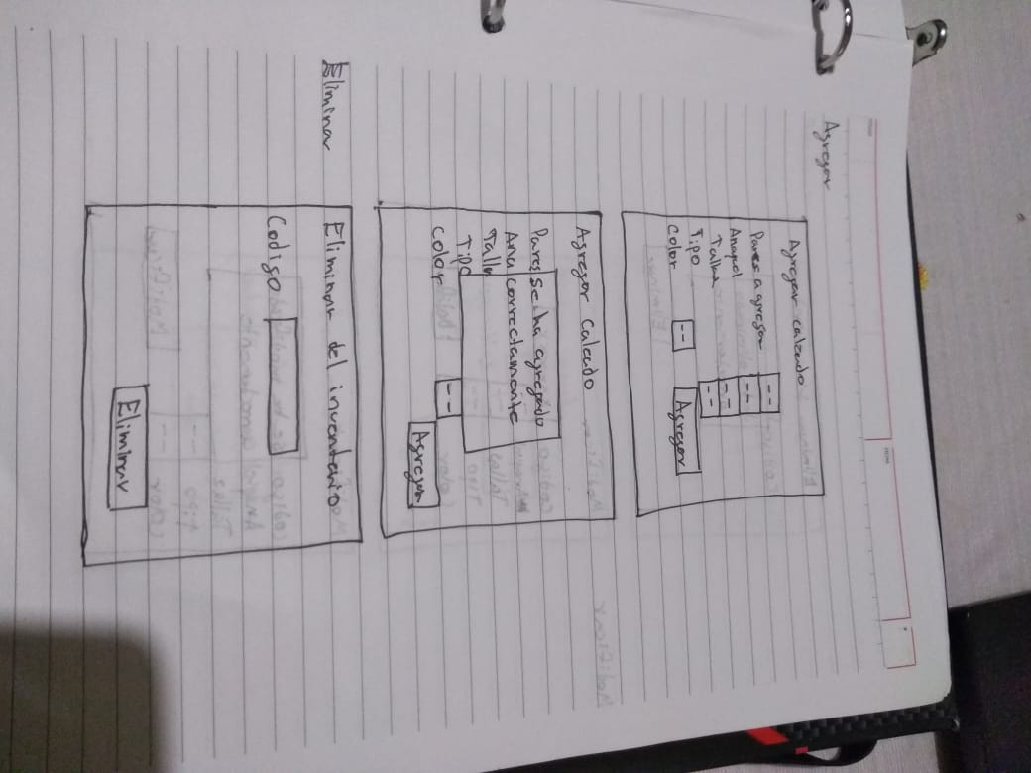

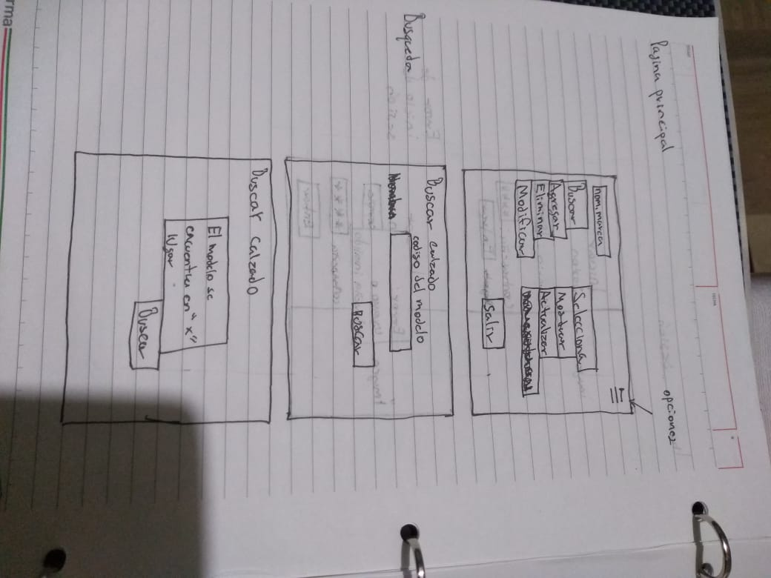

Diagrama casos de uso

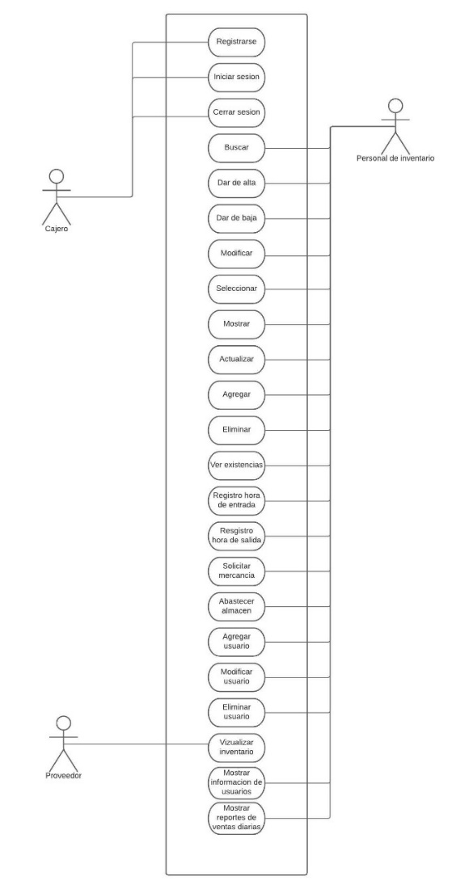

Casos de uso

|  |  |
| --- | --- |
| **Nombre** | CU-01 iniciar sesión |
| **Descripción** | El usuario puede iniciar sesión |
| **Actores** | Cajero |
| **Precondición** | El usuario debe estar dentro de la aplicación y dar el botón de iniciar sesión |
| **Flujo normal** | 1. El usuario da clic en el botón de “entrar” 2. El sistema muestra una pantalla de “iniciar sesión” 3. El usuario captura todos los campos requeridos para iniciar la sesión 4. El sistema valida y guarda todos los datos en Registro 5. Muestra una pantalla de “inicio de sesión correcto” y dará paso al inicio de la sesión |
| **Flujo alternativo** | FA-01: “Campos vacíos”  4. El sistema valida y muestra un error de “Campos vacíos” y vuelve al paso 3 del flujo normal. |
| **Excepciones** | Ex–01: “Error al guardar los datos”  4.El sistema valida y muestra un mensaje de “Error al guardar los datos” y redirige a la misma página de “inicio de sesión” |
| **Postcondiciones** | El usuario podrá iniciar su sesión correctamente |

|  |  |
| --- | --- |
| **Nombre** | CU-02 Registrarse |
| **Descripción** | El usuario puede registrarse |
| **Actores** | Cajero |
| **Precondición** | El usuario debe estar dentro de la aplicación y dar el botón de iniciar sesión y registrar los datos correspondientes |
| **Flujo normal** | 1. El usuario da clic en el botón de “entrar” 2. El sistema muestra una pantalla de “iniciar sesión” 3. El usuario captura todos los campos requeridos para iniciar la sesión 4. El sistema valida y guarda todos los datos en Registro 5. Muestra una pantalla de “datos registrados correctamente” y dará paso al inicio de la sesión |
| **Flujo alternativo** | FA-01: “Campos vacíos”  4. El sistema valida y muestra un error de “Campos vacíos” y vuelve al paso 3 del flujo normal. |
| **Excepciones** | Ex–01: “Error al guardar los datos”  4.El sistema valida y muestra un mensaje de “Error al guardar los datos” y redirige a la misma página de “inicio de sesión” |
| **Postcondiciones** | El usuario podrá registrar sus datos correctamente |

|  |  |
| --- | --- |
| **Nombre** | CU-03 buscar |
| **Descripción** | El usuario puede buscar datos |
| **Actores** | Personal de inventario |
| **Precondición** | El usuario debe estar dentro de la aplicación y dar la opción de buscar |
| **Flujo normal** | 1. El usuario da clic en el botón de “entrar” 2. El sistema muestra una pantalla de “buscar” 3. El usuario busca los datos solicitados 4. El sistema valida los datos que se buscan 5. Muestra una pantalla de “búsqueda correcta” y muestra lo solicitado |
| **Flujo alternativo** | FA-01: “Campos vacíos”  4. El sistema valida y muestra un error de “Campos vacíos” y vuelve al paso 3 del flujo normal. |
| **Excepciones** | Ex–01: “Error al guardar los datos”  4.El sistema valida y muestra un mensaje de “Error al buscar los datos” y redirige a la misma página de “buscar de nuevo” |
| **Postcondiciones** | El usuario podrá buscar sus datos correctamente |

|  |  |
| --- | --- |
| **Nombre** | CU-04 dar de alta |
| **Descripción** | El usuario puede dar de alta un articulo |
| **Actores** | Personal de inventario |
| **Precondición** | El usuario debe estar dentro de la aplicación y dar el botón de dar de alta |
| **Flujo normal** | 1. El usuario da clic en el botón de “entrar” 2. El sistema muestra una pantalla de “dar de alta” 3. El usuario captura todos los campos requeridos para poder dar de alta un articulo 4. El sistema valida y guarda todos los datos en el sistema de altas 5. Muestra una pantalla de “alta dada correctamente ” y dará paso a darlo de alta |
| **Flujo alternativo** | FA-01: “Campos vacíos”  4. El sistema valida y muestra un error de “Campos vacíos” y vuelve al paso 3 del flujo normal. |
| **Excepciones** | Ex–01: “Error al guardar los datos”  4.El sistema valida y muestra un mensaje de “Error al guardar los datos” y redirige a la misma página de “dar de alta” |
| **Postcondiciones** | El usuario podrá iniciar su dar de alta el articulo correctamente |

|  |  |
| --- | --- |
| **Nombre** | CU-05 dar de baja |
| **Descripción** | El usuario puede dar de baja un articulo |
| **Actores** | Personal de inventario |
| **Precondición** | El usuario debe estar dentro de la aplicación y dar el botón de dar de baja |
| **Flujo normal** | 1. El usuario da clic en el botón de “dar de baja” 2. El sistema muestra una pantalla de “dar de baja” 3. El usuario captura todos los campos requeridos para dar de baja 4. El sistema valida y guarda todos los datos en dar de baja 5. Muestra una pantalla de “baja correcta” y dará paso a dar de baja |
| **Flujo alternativo** | FA-01: “Campos vacíos”  4. El sistema valida y muestra un error de “Campos vacíos” y vuelve al paso 3 del flujo normal. |
| **Excepciones** | Ex–01: “Error al guardar los datos”  4.El sistema valida y muestra un mensaje de “Error al guardar los datos” y redirige a la misma página de “dar de baja” |
| **Postcondiciones** | El usuario podrá dar de baja correctamente |

|  |  |
| --- | --- |
| **Nombre** | CU-06 modificar |
| **Descripción** | El usuario puede modificar |
| **Actores** | Personal de inventario |
| **Precondición** | El usuario debe estar dentro de la aplicación y dar el botón de modificar |
| **Flujo normal** | 1. El usuario da clic en el botón de “modificar” 2. El sistema muestra una pantalla de “modificar” 3. El usuario captura todos los campos requeridos para dar modificar 4. El sistema valida y guarda todos los datos en modificar 5. Muestra una pantalla de “modificado correctamente” y dará paso a modificar |
| **Flujo alternativo** | FA-01: “Campos vacíos”  4. El sistema valida y muestra un error de “Campos vacíos” y vuelve al paso 3 del flujo normal. |
| **Excepciones** | Ex–01: “Error al guardar los datos”  4.El sistema valida y muestra un mensaje de “Error al guardar los datos” y redirige a la misma página de “modificar” |
| **Postcondiciones** | El usuario podrá modificar correctamente |

|  |  |
| --- | --- |
| **Nombre** | CU-07 seleccionar |
| **Descripción** | El usuario puede seleccionar |
| **Actores** | Personal de inventario |
| **Precondición** | El usuario debe estar dentro de la aplicación y dar el botón de seleccionar |
| **Flujo normal** | 1. El usuario da clic en el botón de “seleccionar” 2. El sistema muestra una pantalla de “seleccionar” 3. El usuario captura todos los campos requeridos para dar seleccionar 4. El sistema valida y guarda todos los datos en seleccionar 5. Muestra una pantalla de “seleccionado correctamente” y dará paso a seleccionar |
| **Flujo alternativo** | FA-01: “Campos vacíos”  4. El sistema valida y muestra un error de “Campos vacíos” y vuelve al paso 3 del flujo normal. |
| **Excepciones** | Ex–01: “Error al guardar los datos”  4.El sistema valida y muestra un mensaje de “Error al guardar los datos” y redirige a la misma página de “seleccionar” |
| **Postcondiciones** | El usuario podrá seleccionar correctamente |

|  |  |
| --- | --- |
| **Nombre** | CU-08 mostrar |
| **Descripción** | El usuario puede mostrar |
| **Actores** | Personal de inventario |
| **Precondición** | El usuario debe estar dentro de la aplicación y dar el botón de mostrar |
| **Flujo normal** | 1. El usuario da clic en el botón de “mostrar” 2. El sistema muestra una pantalla de “mostrar” 3. El usuario captura todos los campos requeridos para dar mostrar 4. El sistema valida y guarda todos los datos en mostrar 5. Muestra una pantalla de “se mostró correctamente” y dará paso a mostrar |
| **Flujo alternativo** | FA-01: “Campos vacíos”  4. El sistema valida y muestra un error de “Campos vacíos” y vuelve al paso 3 del flujo normal. |
| **Excepciones** | Ex–01: “Error al guardar los datos”  4.El sistema valida y muestra un mensaje de “Error al guardar los datos” y redirige a la misma página de “mostrar” |
| **Postcondiciones** | El usuario podrá mostrar correctamente |

|  |  |
| --- | --- |
| **Nombre** | CU-09 actualizar |
| **Descripción** | El usuario puede actualizar los datos |
| **Actores** | Personal de inventario |
| **Precondición** | El usuario debe estar dentro de la aplicación y dar el botón de actualizar datos |
| **Flujo normal** | 1. El usuario da clic en el botón de “actualizar” 2. El sistema muestra una pantalla de “actualizar” 3. El usuario captura todos los campos requeridos para actualizar los datos 4. El sistema valida y guarda todos los datos en actualizar 5. Muestra una pantalla de “actualizar correctamente” y dará paso a actualizar |
| **Flujo alternativo** | FA-01: “Campos vacíos”  4. El sistema valida y muestra un error de “Campos vacíos” y vuelve al paso 3 del flujo normal. |
| **Excepciones** | Ex–01: “Error al guardar los datos”  4.El sistema valida y muestra un mensaje de “Error al guardar los datos” y redirige a la misma página de “actualizar” |
| **Postcondiciones** | El usuario podrá modificar correctamente |

|  |  |
| --- | --- |
| **Nombre** | CU-10 agregar |
| **Descripción** | El usuario puede agregar |
| **Actores** | Personal de inventario |
| **Precondición** | El usuario debe estar dentro de la aplicación y dar el botón de agregar |
| **Flujo normal** | 1. El usuario da clic en el botón de “agregar” 2. El sistema muestra una pantalla de “agregar” 3. El usuario captura todos los campos requeridos para dar agregar 4. El sistema valida y guarda todos los datos en modificar 5. Muestra una pantalla de “modificado correctamente” y dará paso a agregar |
| **Flujo alternativo** | FA-01: “Campos vacíos”  4. El sistema valida y muestra un error de “Campos vacíos” y vuelve al paso 3 del flujo normal. |
| **Excepciones** | Ex–01: “Error al guardar los datos”  4.El sistema valida y muestra un mensaje de “Error al guardar los datos” y redirige a la misma página de “agregar” |
| **Postcondiciones** | El usuario podrá agregar correctamente |

|  |  |
| --- | --- |
| **Nombre** | CU-11 eliminar |
| **Descripción** | El usuario puede eliminar |
| **Actores** | Personal de inventario |
| **Precondición** | El usuario debe estar dentro de la aplicación y dar el botón de eliminar |
| **Flujo normal** | 1. El usuario da clic en el botón de “eliminar” 2. El sistema muestra una pantalla de “eliminar” 3. El usuario captura todos los campos requeridos para dar eliminar 4. El sistema valida y guarda todos los datos en modificar 5. Muestra una pantalla de “modificado correctamente” y dará paso a eliminar |
| **Flujo alternativo** | FA-01: “Campos vacíos”  4. El sistema valida y muestra un error de “Campos vacíos” y vuelve al paso 3 del flujo normal. |
| **Excepciones** | Ex–01: “Error al guardar los datos”  4.El sistema valida y muestra un mensaje de “Error al guardar los datos” y redirige a la misma página de “eliminar” |
| **Postcondiciones** | El usuario podrá eliminar correctamente |

|  |  |
| --- | --- |
| **Nombre** | CU-12 ver existencias |
| **Descripción** | El usuario puede ver existencias |
| **Actores** | Personal de inventario |
| **Precondición** | El usuario debe estar dentro de la aplicación y dar el botón de ver existencias |
| **Flujo normal** | 1. El usuario da clic en el botón de “ver existencias” 2. El sistema muestra una pantalla de “ver existencias” 3. El usuario captura todos los campos requeridos para ver existencias 4. El sistema valida y guarda todos los datos en ver existencias 5. Muestra una pantalla de “modificado correctamente” y dará paso ver existencias |
| **Flujo alternativo** | FA-01: “Campos vacíos”  4. El sistema valida y muestra un error de “Campos vacíos” y vuelve al paso 3 del flujo normal. |
| **Excepciones** | Ex–01: “Error al guardar los datos”  4.El sistema valida y muestra un mensaje de “Error al guardar los datos” y redirige a la misma página de “ver existencias” |
| **Postcondiciones** | El usuario podrá ver las existencias correctamente |

|  |  |
| --- | --- |
| **Nombre** | CU-13 Registrar hora de entrada del producto al almacén |
| **Descripción** | El usuario puede registrar la hora en que el producto es ingresado al almacén. |
| **Actores** | El personal de inventario |
| **Precondición** | El usuario debe estar dentro del sistema y seleccionar el botón de “Registrar hora de llegada” |
| **Flujo normal** | 1. El usuario da clic en el botón de “registrar hora de llegada” 2. El sistema muestra una pantalla de “registrar hora de llegada” 3. El usuario captura todos los campos requeridos para registrar la hora de llegada del producto al almacén. 4. El sistema valida y guarda todos los datos. 5. Muestra una pantalla de “registrado correctamente” y dará paso a registrar hora de llegada. |
| **Flujo alternativo** | FA-01: “Campos vacíos”  4. El sistema valida y muestra un error de “Campos vacíos” y vuelve al paso 3 del flujo normal. |
| **Excepciones** | Ex–01: “Error al guardar los datos”  4.El sistema valida y muestra un mensaje de “Error al guardar los datos” y redirige a la misma página de “registrar hora de llegada” |
| **Postcondiciones** | El usuario puedo registrar la hora de llegada del producto al almacén correctamente. |

|  |  |
| --- | --- |
| **Nombre** | CU-14 Registrar hora de salida del producto del almacén |
| **Descripción** | El usuario puede registrar la hora en que el producto sale del almacén. |
| **Actores** | El personal de inventario |
| **Precondición** | El usuario debe estar dentro del sistema y seleccionar el botón de “Registrar hora de salida” |
| **Flujo normal** | 1. El usuario da clic en el botón de “registrar hora de salida” 2. El sistema muestra una pantalla de “registrar hora de salida” 3. El usuario captura todos los campos requeridos para registrar la hora de salida del producto del almacén. 4. El sistema valida y guarda todos los datos. 5. Muestra una pantalla de “registrado correctamente” y dará paso a registrar hora de salida. |
| **Flujo alternativo** | FA-01: “Campos vacíos”  4. El sistema valida y muestra un error de “Campos vacíos” y vuelve al paso 3 del flujo normal. |
| **Excepciones** | Ex–01: “Error al guardar los datos”  4.El sistema valida y muestra un mensaje de “Error al guardar los datos” y redirige a la misma página de “registrar hora de salida” |
| **Postcondiciones** | El usuario puedo registrar la hora en que el producto sale del almacén correctamente. |

|  |  |
| --- | --- |
| **Nombre** | CU-15 Solicitar mercancía |
| **Descripción** | El usuario puede solicitar mercancía al proveedor cuando queden pocos productos. |
| **Actores** | El personal de inventario |
| **Precondición** | El usuario debe estar dentro del sistema y seleccionar el botón de “Solicitar mercancía” |
| **Flujo normal** | 1. El usuario da clic en el botón de “solicitar mercancía” 2. El sistema muestra una pantalla de “solicitar mercancía” 3. El usuario captura todos los campos requeridos para solicitar al proveedor productos nuevos o que ya no están existentes en el almacén. 4. El sistema valida y guarda todos los datos. 5. Muestra una pantalla de “solicitud exitosa” y dará paso a solicitar mercancía. |
| **Flujo alternativo** | FA-01: “Campos vacíos”  4. El sistema valida y muestra un error de “Campos vacíos” y vuelve al paso 3 del flujo normal. |
| **Excepciones** | Ex–01: “Error al guardar los datos”  4.El sistema valida y muestra un mensaje de “Error al guardar los datos” y redirige a la misma página de “Solicitar mercancía” |
| **Postcondiciones** | El usuario puede hacer la solicitud al proveedor de productos nuevos o que ya no están existentes en el almacén. |

|  |  |
| --- | --- |
| **Nombre** | CU-16 Abastecer almacén |
| **Descripción** | El usuario una vez llegada la mercancía, abastecerá los lugares del almacén donde había productos faltantes. |
| **Actores** | El persona del inventario |
| **Precondición** | El usuario debe estar dentro del sistema y seleccionar el botón de “Abastecer almacén” |
| **Flujo normal** | 1. El usuario da clic en el botón de “abastecer almacén” 2. El sistema muestra una pantalla de “abastecer almacén” 3. El usuario captura todos los campos requeridos para llenar los espacios faltantes de productos en el almacén. 4. El sistema valida y guarda todos los datos. 5. Muestra una pantalla de “Abastecimiento correcto” y dará paso a abastecer almacén. |
| **Flujo alternativo** | FA-01: “Campos vacíos”  4. El sistema valida y muestra un error de “Campos vacíos” y vuelve al paso 3 del flujo normal. |
| **Excepciones** | Ex–01: “Error al guardar los datos”  4.El sistema valida y muestra un mensaje de “Error al guardar los datos” y redirige a la misma página de “Abastecer almacén” |
| **Postcondiciones** | El usuario puede ver el estado de abastecimiento del almacén. |

|  |  |
| --- | --- |
| **Nombre** | CU-17 Agregar usuario |
| **Descripción** | El encargado del inventario puede registrar más usuarios como personal del almacén, pero que ya se encuentran registrados dentro del sistema. |
| **Actores** | Personal de inventario |
| **Precondición** | El usuario debe estar dentro del sistema y seleccionar el botón de “Agregar usuario” |
| **Flujo normal** | 1. El usuario da clic en el botón de “agregar usuario” 2. El sistema muestra una pantalla de “agregar usuario” 3. El usuario captura todos los campos requeridos para agregar un nuevo usuario al personal del almacén 4. El sistema valida y guarda todos los datos. 5. Muestra una pantalla de “agregado correctamente” y dará paso a agregar usuario. |
| **Flujo alternativo** | FA-01: “Campos vacíos”  4. El sistema valida y muestra un error de “Campos vacíos” y vuelve al paso 3 del flujo normal. |
| **Excepciones** | Ex–01: “Error al guardar los datos”  4.El sistema valida y muestra un mensaje de “Error al guardar los datos” y redirige a la misma página de “Agregar usuario” |
| **Postcondiciones** | El encargado podrá agregar al nuevo usuario como miembro del almacén. |

|  |  |
| --- | --- |
| **Nombre** | CU-18 Modificar usuarios |
| **Descripción** | El encargado del inventario puede modificar los datos de los usuarios agregados como personal del almacén. |
| **Actores** | Personal de inventario |
| **Precondición** | El usuario debe estar dentro del sistema y seleccionar el botón de “Modificar usuario” |
| **Flujo normal** | 1. El usuario da clic en el botón de “modificar usuario” 2. El sistema muestra una pantalla de “modificar usuario” 3. El usuario captura todos los campos requeridos para modificar los datos del usuario. 4. El sistema valida y guarda todos los datos. 5. Muestra una pantalla de “modificado correctamente” y dará paso a modificar usuario. |
| **Flujo alternativo** | FA-01: “Campos vacíos”  4. El sistema valida y muestra un error de “Campos vacíos” y vuelve al paso 3 del flujo normal. |
| **Excepciones** | Ex–01: “Error al guardar los datos”  4.El sistema valida y muestra un mensaje de “Error al guardar los datos” y redirige a la misma página de “Modificar usuario” |
| **Postcondiciones** | El encargado podrá modificar los datos del personal agregado como miembro del almacén. |

|  |  |
| --- | --- |
| **Nombre** | CU-19 Eliminar usuario |
| **Descripción** | El encargado del inventario puede eliminar a los usuarios agregados como personal del almacén. |
| **Actores** | Personal de inventario |
| **Precondición** | El usuario debe estar dentro del sistema y seleccionar el botón de “Eliminar usuario” |
| **Flujo normal** | 1. El usuario da clic en el botón de “eliminar usuario” 2. El sistema muestra una pantalla de “eliminar usuario” 3. El usuario captura todos los campos requeridos para eliminar los datos del usuario. 4. El sistema valida y guarda todos los datos. 5. Muestra una pantalla de “eliminado correctamente” y dará paso a eliminar usuario. |
| **Flujo alternativo** | FA-01: “Campos vacíos”  4. El sistema valida y muestra un error de “Campos vacíos” y vuelve al paso 3 del flujo normal. |
| **Excepciones** | Ex–01: “Error al guardar los datos”  4.El sistema valida y muestra un mensaje de “Error al guardar los datos” y redirige a la misma página de “Eliminar usuario” |
| **Postcondiciones** | El encargado podrá eliminar al usuario agregado como miembro del almacén. |

|  |  |
| --- | --- |
| **Nombre** | CU-20 Visualizar inventario por el proveedor |
| **Descripción** | El proveedor tendrá acceso al inventario del almacén solo para poder visualizarlo y saber los productos faltantes. |
| **Actores** | Proveedor |
| **Precondición** | El usuario debe estar dentro del sistema y seleccionar el botón de “Mostrar historial” |
| **Flujo normal** | 1. El usuario da clic en el botón de “mostrar inventario” 2. El sistema muestra una pantalla de “mostrar inventario” 3. El usuario captura todos los campos requeridos para poder visualizar el inventario. 4. El sistema valida y guarda todos los datos. 5. Muestra una pantalla de “Inventario de almacén” y dará paso a visualizar el inventario. |
| **Flujo alternativo** | FA-01: “Campos vacíos”  4. El sistema valida y muestra un error de “Campos vacíos” y vuelve al paso 3 del flujo normal. |
| **Excepciones** | Ex–01: “Error al guardar los datos”  4.El sistema valida y muestra un mensaje de “Error al guardar los datos” y redirige a la misma página de “Mostrar inventario” |
| **Postcondiciones** | El proveedor puede ver el inventario de los productos existentes o faltantes dentro del almacén. |

|  |  |
| --- | --- |
| **Nombre** | CU-21 Mostrar información de los usuarios |
| **Descripción** | El encargado puede ver la información acerca de los usuarios que se encuentran dentro del almacén. |
| **Actores** | Personal de inventario |
| **Precondición** | El usuario debe estar dentro del sistema y seleccionar el botón de “Mostrar información de usuario” |
| **Flujo normal** | 1. El usuario da clic en el botón de “Mostrar información de usuario” 2. El sistema muestra una pantalla de “mostrar información de usuario” 3. El usuario captura todos los campos requeridos para mostrar información del usuario deseado. 4. El sistema valida y guarda todos los datos. 5. Muestra una pantalla de “Información del usuario” y dará paso a mostrar los datos del usuario. |
| **Flujo alternativo** | FA-01: “Campos vacíos”  4. El sistema valida y muestra un error de “Campos vacíos” y vuelve al paso 3 del flujo normal. |
| **Excepciones** | Ex–01: “Error al guardar los datos”  4.El sistema valida y muestra un mensaje de “Error al guardar los datos” y redirige a la misma página de “Mostrar información de usuario” |
| **Postcondiciones** | El encargado podrá visualizar la información acerca de todos los usuarios que laboran en el almacén o de uno solo. |

|  |  |
| --- | --- |
| **Nombre** | CU-22 Mostrar reporte de ventas diarias |
| **Descripción** | El encargado puede ver el reporte de ventas diarias de cada uno de los productos para llevar un registro. |
| **Actores** | Personal de inventario |
| **Precondición** | El usuario debe estar dentro del sistema y seleccionar el botón de “Mostrar reporte de venta” |
| **Flujo normal** | 1. El usuario da clic en el botón de “Mostrar reporte de ventas” 2. El sistema muestra una pantalla de “mostrar reporte de ventas” 3. El usuario captura todos los campos requeridos para mostrar el reporte de ventas diario. 4. El sistema valida y guarda todos los datos. 5. Muestra una pantalla de “Reporte de ventas” y dará paso a mostrar los datos acerca de las ventas al día. |
| **Flujo alternativo** | FA-01: “Campos vacíos”  4. El sistema valida y muestra un error de “Campos vacíos” y vuelve al paso 3 del flujo normal. |
| **Excepciones** | Ex–01: “Error al guardar los datos”  4.El sistema valida y muestra un mensaje de “Error al guardar los datos” y redirige a la misma página de “Mostrar reporte de ventas” |
| **Postcondiciones** | El encargado podrá visualizar la información acerca de las ventas que se llevan al día por cada producto. |

|  |  |
| --- | --- |
| **Nombre** | CU-23 cerrar sesión |
| **Descripción** | El usuario puede cerrar sesión |
| **Actores** | Cajero |
| **Precondición** | El usuario debe estar dentro de la aplicación y dar el botón de cerrar sesión |
| **Flujo normal** | 1. El usuario da clic en el botón de “cerrar sesión” 2. El sistema muestra una pantalla de “cerrar sesión” 3. El usuario captura todos los campos requeridos para cerrar la sesión 4. El sistema valida y guarda todos los datos en Registro 5. Muestra una pantalla de “La sesión se ha cerrado correctamente” y dará paso a cerrar la sesión. |
| **Flujo alternativo** | FA-01: “Campos vacíos”  4. El sistema valida y muestra un error de “Campos vacíos” y vuelve al paso 3 del flujo normal. |
| **Excepciones** | Ex–01: “Error al guardar los datos”  4.El sistema valida y muestra un mensaje de “Error al guardar los datos” y redirige a la misma página de “cerrar sesión” |
| **Postcondiciones** | El usuario podrá cerrar su sesión correctamente |

|  |  |
| --- | --- |
| Numero de iteración | 3 |
| Lista de tareas | Terminar documentación  Conectar a base de datos  Empezar a crear interfaz grafica  Revisar los casos de uso |
| Retrospectiva | No se terminó la documentación en la iteración pasada por lo que se debe de terminar  Se espera corregir el método que marca el error  Se necesita la conexión a base de datos  Inicio de la interfaz grafica |